淮安储能项目工程建设周报
2024年第一周
项目名称: 天合光能光电二期37.5MW/75MWh用户侧储能项目 | 填报周期：2024年10月14日-2024年10月20日
一、本周现场人员情况
 | 单位名称 | 人员分类 | 人数
建设单位 | 淮安和淮储能科技有限公司 | 现场管理人员 | 1
施工单位 | 常州天合智慧能源工程有限公司 | 工程管理人员 | 3
施工单位 | 常州天合智慧能源工程有限公司 | 现场施工工人 | 18
监理单位 | 常州正衡电力工程监理有限公司 | 监理人员 | 1

- 物资到货情况
1、钢筋20吨，模板120张，接地扁铁200米
三、施工情况
1、土建图纸会审和技术交底完成
2、与地勘、设计、业主、总包确定基层橡皮土施工情况，确认在原标高基础上下挖50公分，用砂石混填至设计标高，同时进行井点降水，由第三方检测合格后才能进行垫层混凝土浇筑
3、基础开挖到基层设计深度60%
4、钢筋预制加工完成100%
5、基础砂石混填60%
6、雨水管完成40米，雨水井砌筑3个

- 安全情况
1、施工现场和加工场地未悬挂标识牌
工程现场照片：（安装支架、组件、逆变器、搭网图片各一张）
施工站班会 | 材料进场
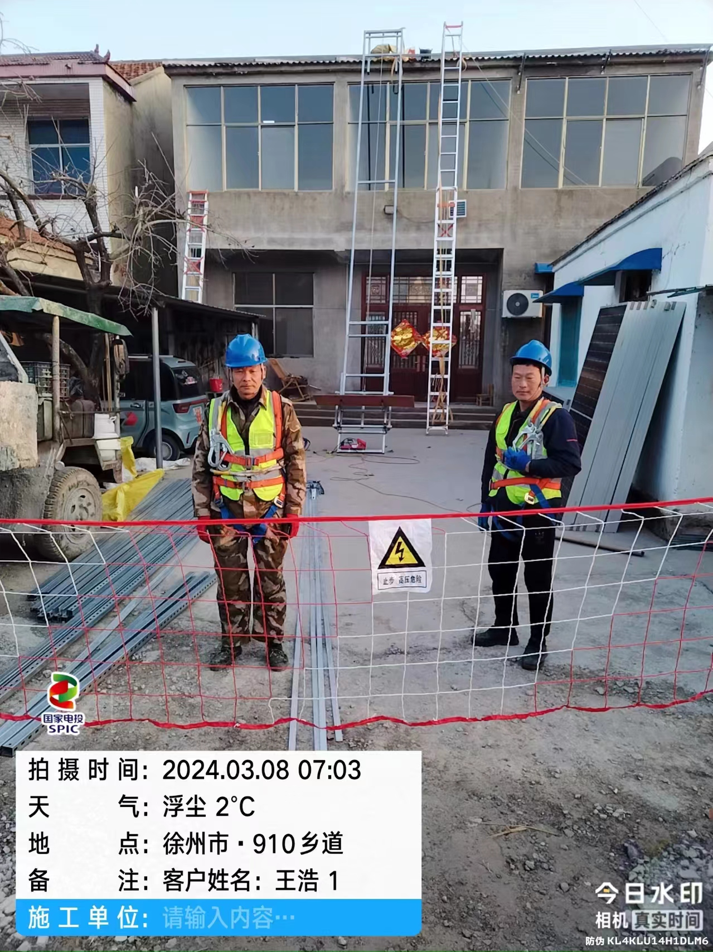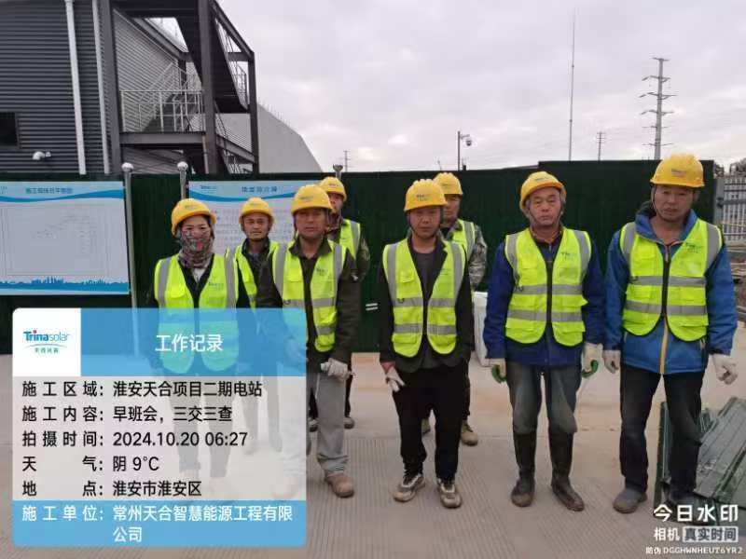 | 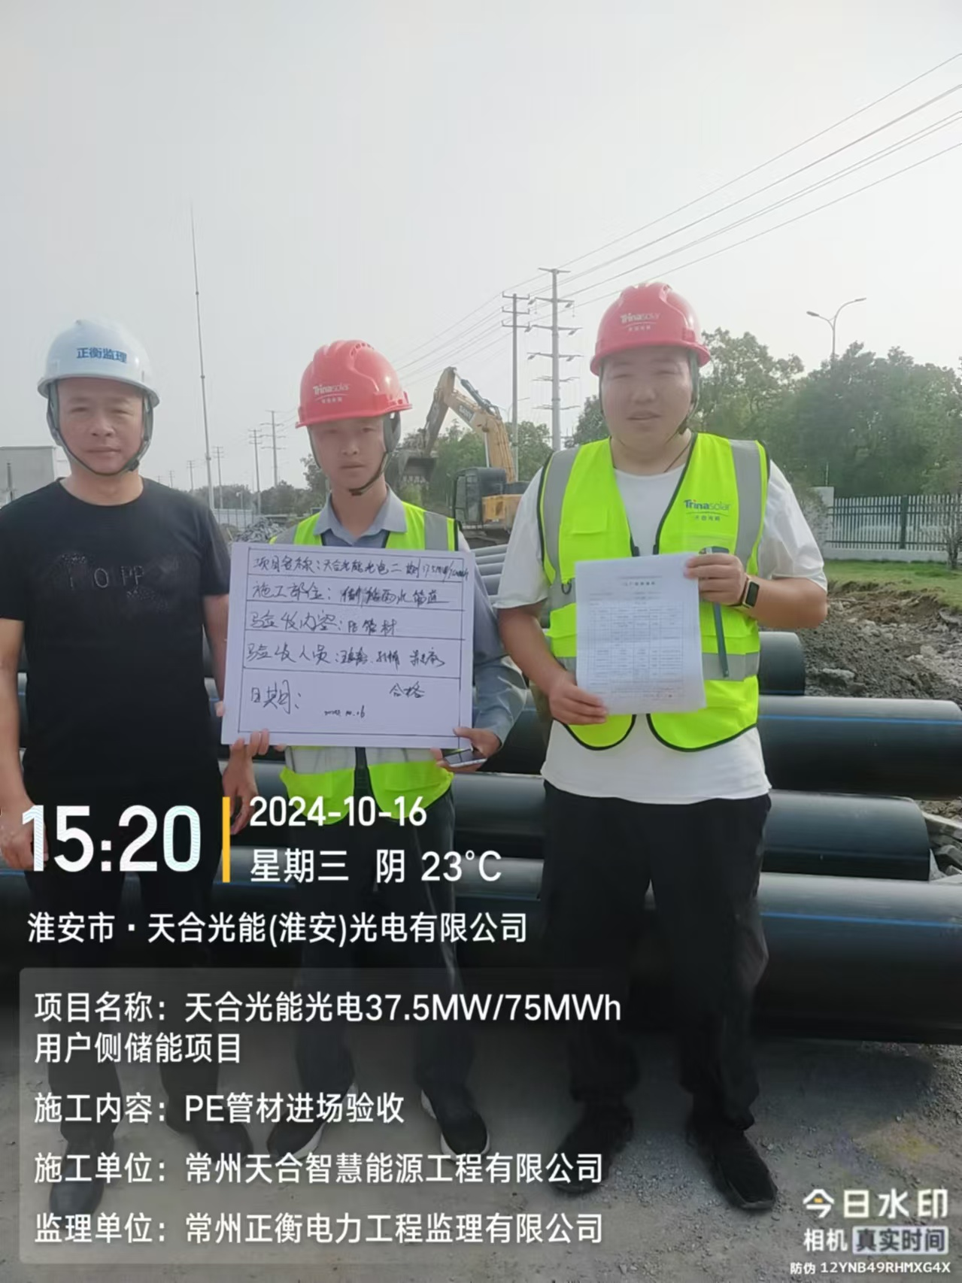
雨水井砌筑
